BPP GOLEM
HUSTON - MÁME PROBLÉM!!!
Měřeny radiální profily signálů z BPP a LP (na BPP), 23477-85 z=100 – 60 mm.
Výboj nestabilní pro z vetší než 75 mm.
Elektronová teplota je spočítána pro alpha = 3,8
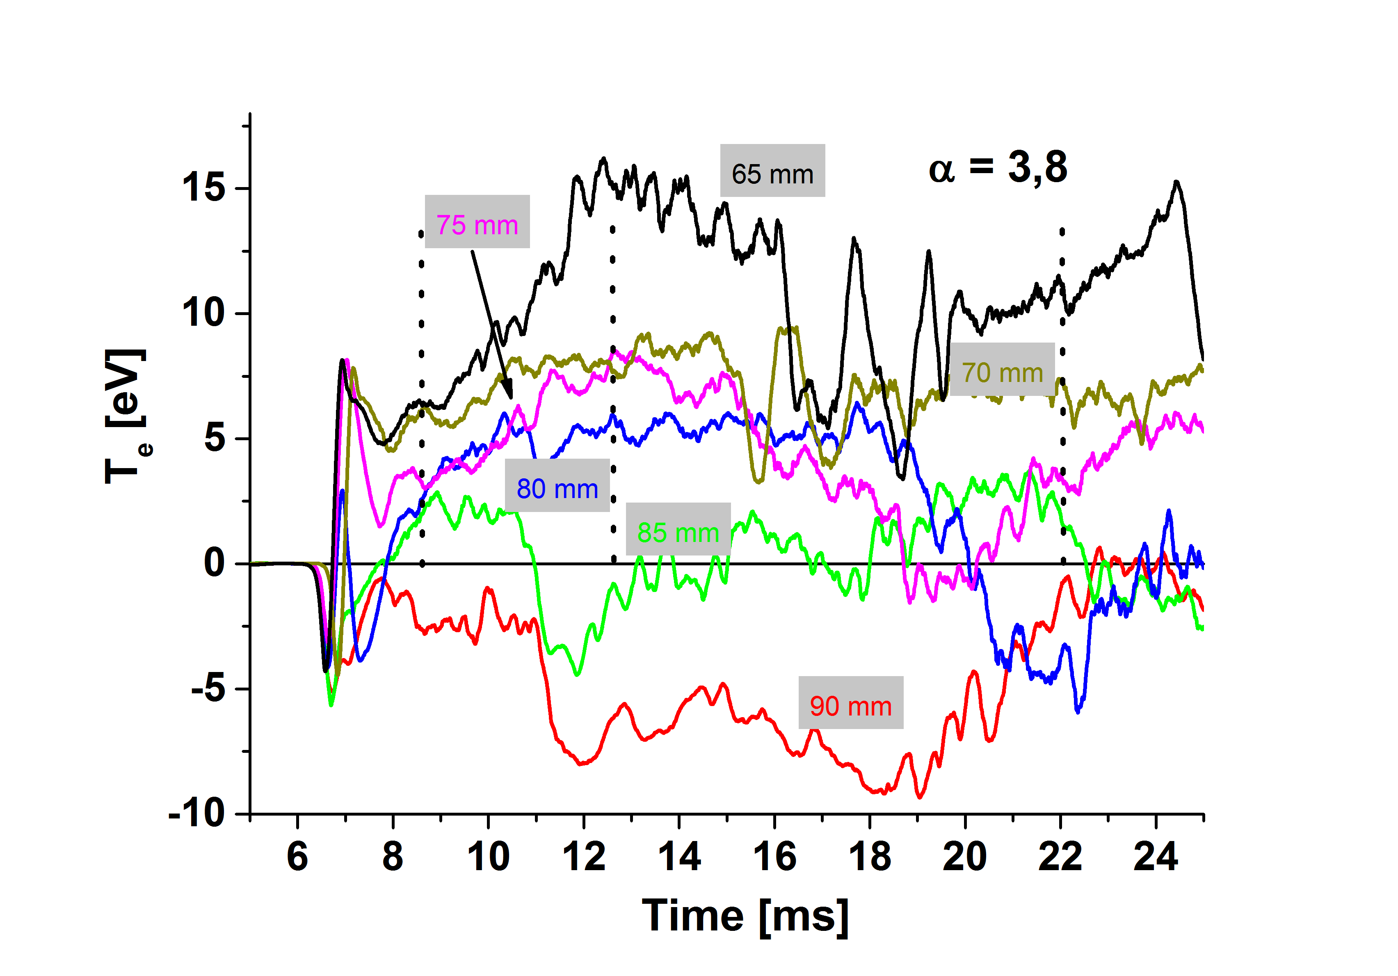
Pro polohu BPP ve stínu limiteru je elektronová teplota záporná!!! To proto, že potenciál LP je vetší než signál BPP.
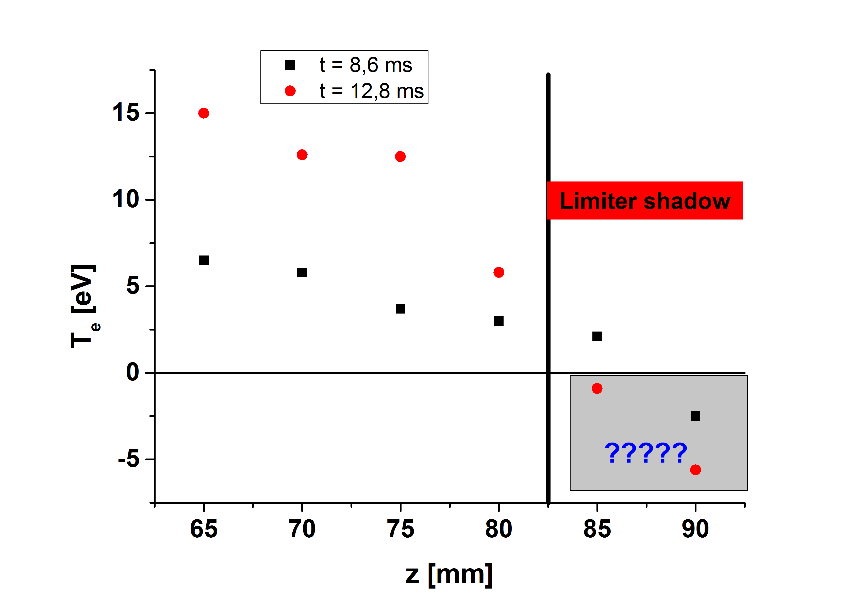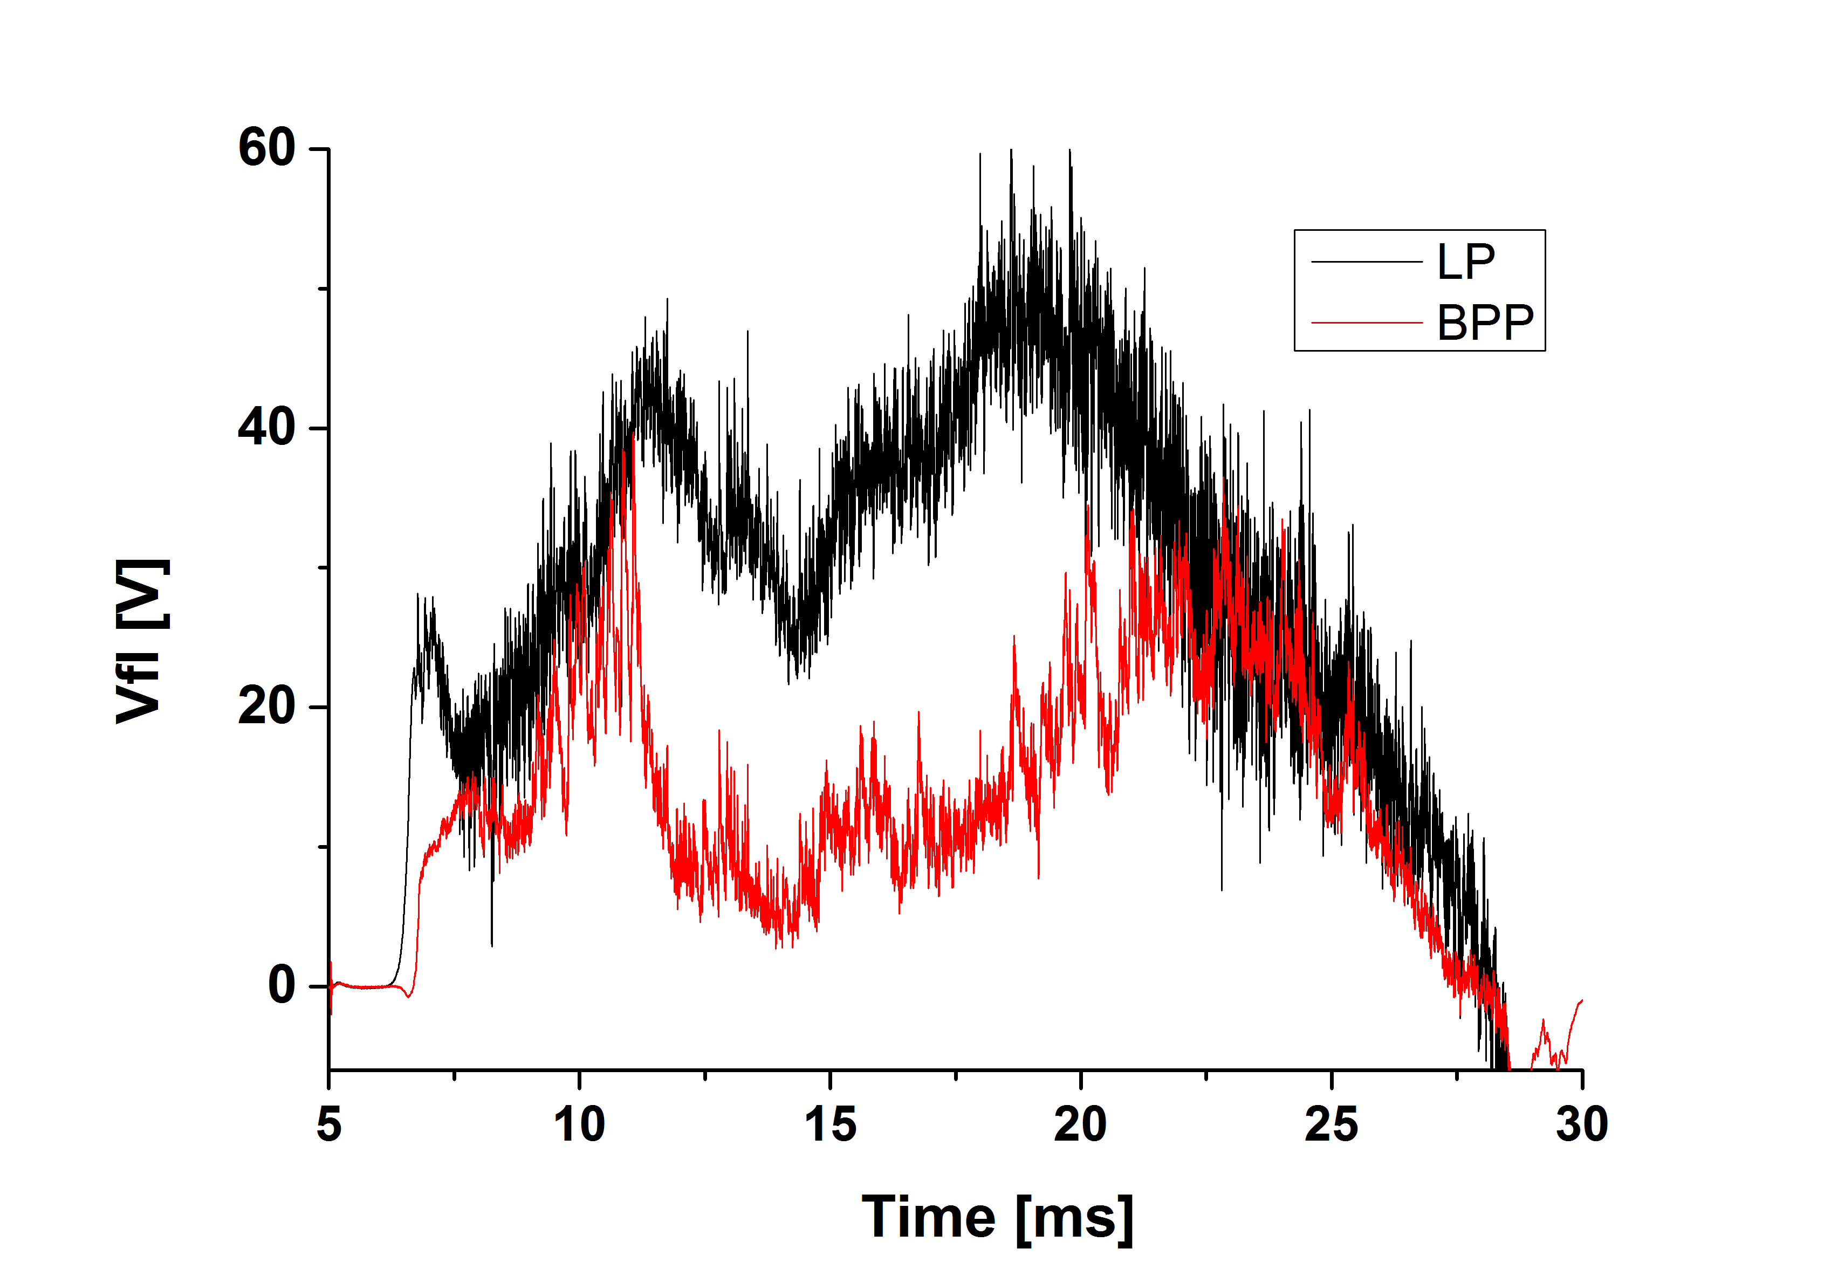
Uvnitř plazmatu jsou signály rozumné.
Možné důvody:
- Limiter na GOLEMOVi není uzeměný – Zopakovat sken s uzeměným limiterem
- Kolektor BPP je příliš hluboko – posunout kolektor na hloubku cca 1,5 2 mm.
- Měření zopakovat při mnohem stabilnějším výboji
7.4.2017

